淡江時報 第 652 期
德國語文學系系主任 魏榮治
專訪
德國語文學系系主任

‧學歷

德國慕尼黑歌德學院教師文憑

淡江大學德國語文學系學士

‧經歷

淡江大學德國語文學系副教授

淡江大學德國語文學系助教

中華民國德語文學者暨教師協會

副會長暨秘書長
2011/08/02

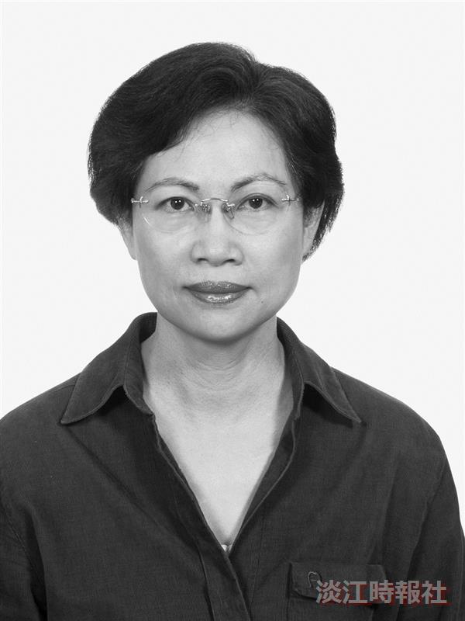
德國語文學系系主任?
‧學歷?
德國慕尼黑歌德學院教師文憑?
淡江大學德國語文學系學士 ?
‧經歷?
淡江大學德國語文學系副教授?
淡江大學德國語文學系助教?
中華民國德語文學者暨教師協會?
副會長暨秘書長

